**延锋江森BPI文档管理系统操作手册V1.0——用户**



**创建日期: 03-19-2018**

**上海同富信息科技有限公司**



|  |  |
| --- | --- |
| **文档提供者:** | 上海同富信息科技有限公司 |

**Version**

|  |  |  |  |
| --- | --- | --- | --- |
| 版本号 | 更新日期 | 更新说明 | 修改人 |
| 1.0 | 03-19-2018 | 创建 | 陈帅 |

目录

**1. 文档上传 3**

点击红框进入上传界面 3

填写文档属性 3

撒谎年成功 3

**2. 文档操作 4**

1.1. 文档搜索 4

1.2. 临时权限 4

1.3. 文档删除 6

**3.BOS解释 6**

**4.FAQ管理 7**

# 文档上传

点击红框进入上传界面

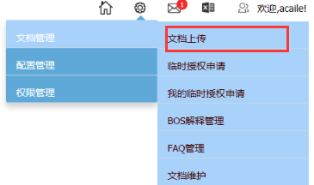

填写文档属性

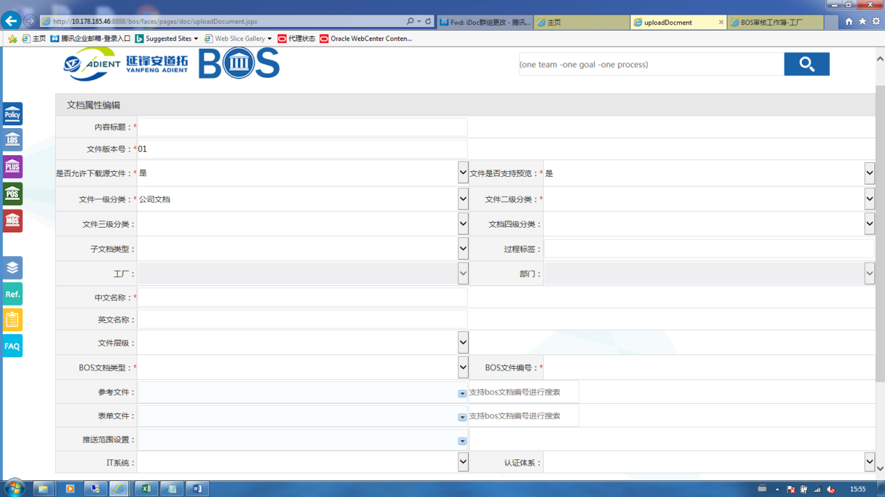

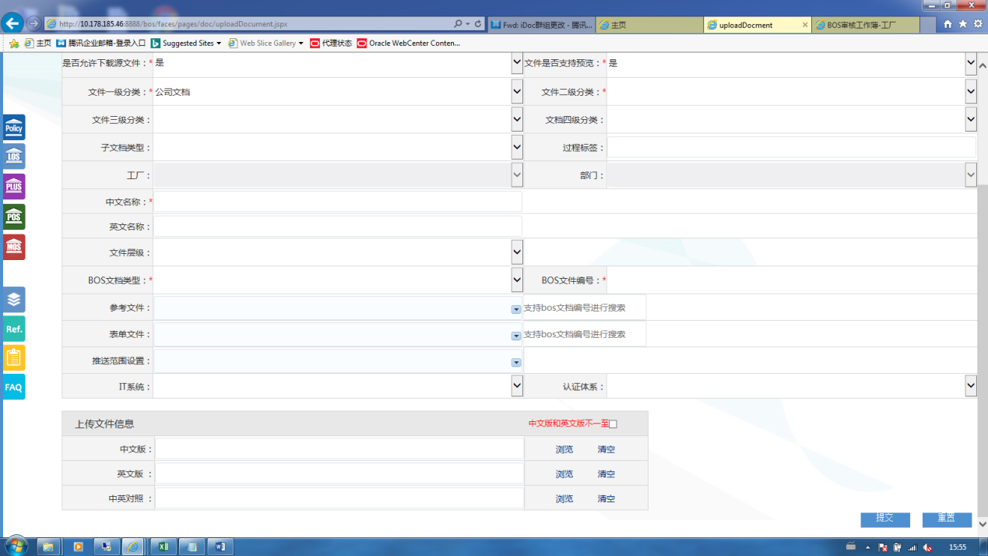

# 文档操作

## 文档搜索

点击主页面的搜索进入搜索界面

通过增加删除搜索条件，选择排序方式，找到文件

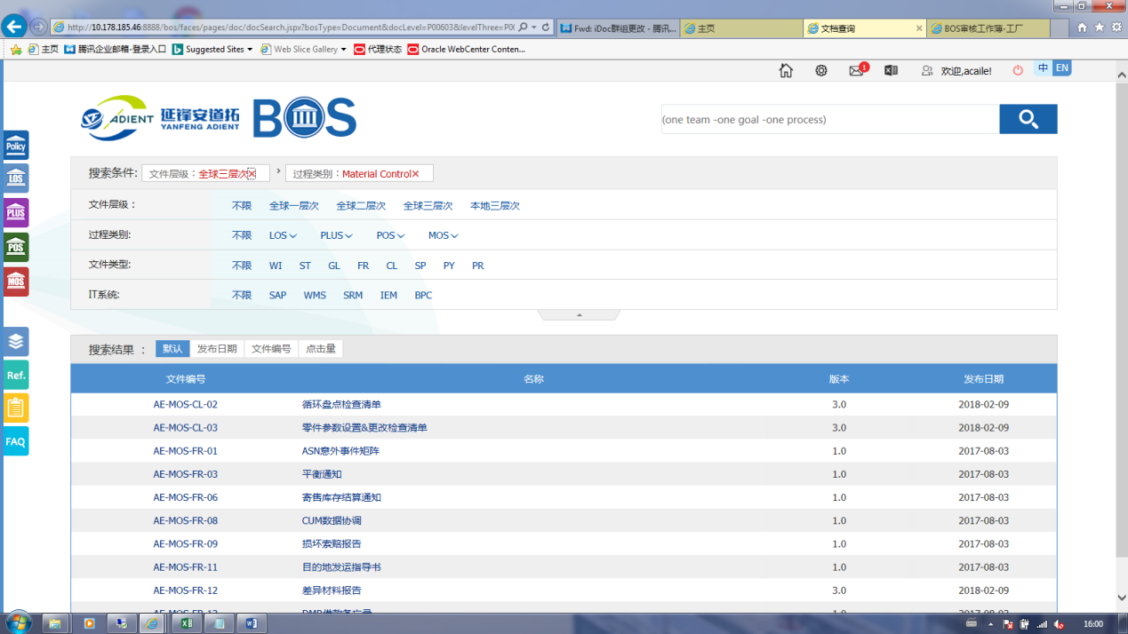

## 临时权限

没有查看或者下载权限，且该分类设置了临时权限审批，可以进行临时权限申请

### 审批权限

点击红框进入“临时授权申请”

可以进行权限审批，查看审批记录

已经给予权限的申请可以点击“立即失效”立刻收回权限

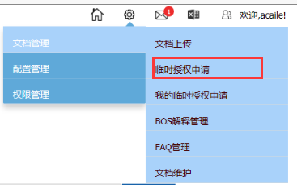

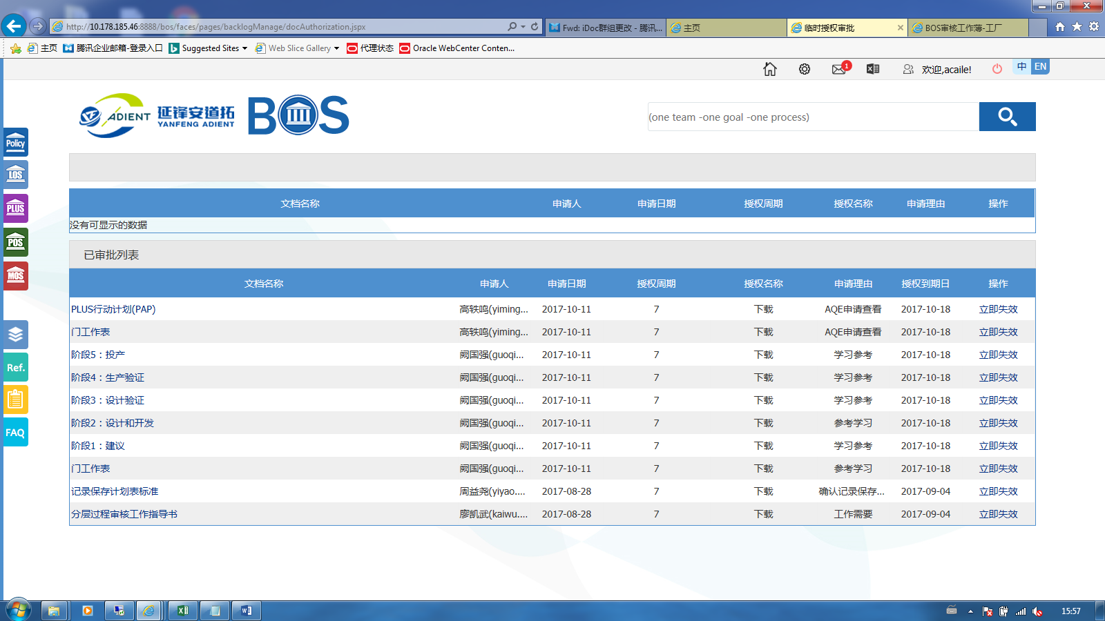

### 查看我的申请

点击红框进入“我的临时授权申请”

可以查看到“我的临时授权申请”的进度

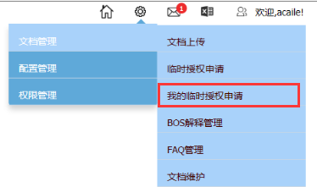

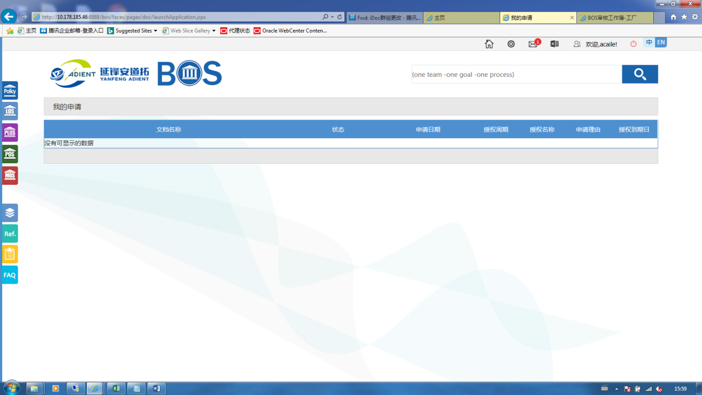

## 文档删除

点击红框进入文档管理

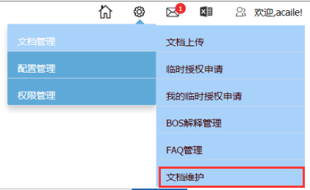

点击“作废”状态变更为“无效”完成删除

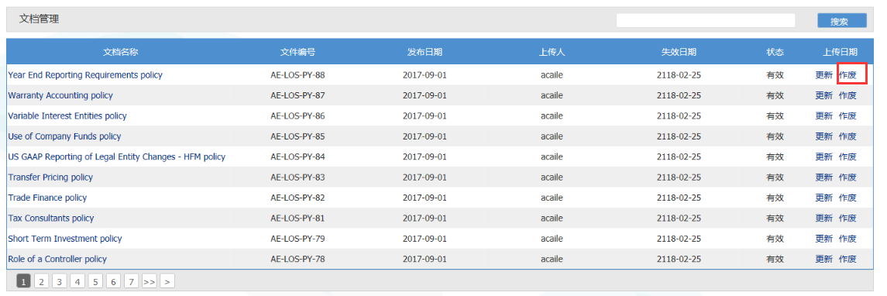

# 3.BOS解释

查看BOS解释

点击红框进入“BOS解释”

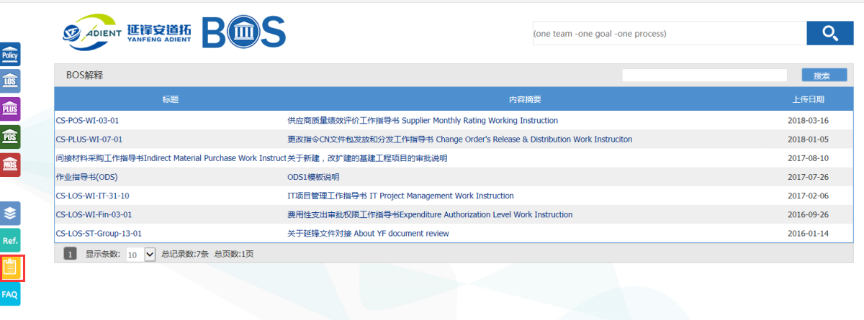

# 4.FAQ管理

点击红框查看“FAQ管理”

